МОУ «Средняя общеобразовательная школа №4»

Литературная игра
по творчеству Ф.А. Абрамова (региональный компонент).
Внеклассное мероприятие по литературному чтению, 4 класс.

Шафигуллина
Ольга Энергиновна,
учитель начальных классов.
г.Вельск, ул. Пушкина, 99-19
231 – 660 – 529
Тема: Литературная игра по творчеству Ф.А. Абрамова.
Цели:
- Познакомиться с творчеством Ф.А. Абрамова;
- Привлечь детей к чтению книг.
Задачи:
- развивать умение ориентироваться в прочитанном;
- прививать любовь к чтению, к книге;
- формировать стремление к размышлению и поиску;
- вызывать чувство уверенности в своих силах и в возможности своего интеллекта;
- развивать память, речь, мышление, творческие способности.

1. «Кто лишний»
а) Самая трогательная птица. Поёт, радуется, как ребёнок (жаворонок)
б) Назойливо-тоскливый стон (комара)
в) Запели …и все птицы смолкли. Их заворожило это пение (соловьи)
г) Тонюсенький прокол ленивой тишины зимнего леса (снегирь)
2. «Пропали существительные»
Самый красивый … на Пинеге - это Красный … . … - загляденье: … да … в небо вросли. В урожайный год … да … - … греби.
Но самое удивительное, самое незабываемое на этом … - … .
Рано утром возвращаешься домой, когда только-только поднимается над лесом… . И вдруг какой-то … и … в стороне от дороги. Алые олени. Летят во весь мах по белой …, и…,само … несут на ветвистых … .
(Бор, бор, леса, сосняк, лиственница, грибы, ягоды, лопатой, бору, олени, солнце, шорох, треск, олени, поляне, солнце, солнце, рогах).
3. «Найди пару»
1). Землю накрыли белоснежной скатертью, а) как большие рыбины.
2). Солнце разгорается медленно, б) как затаившиеся стада
оленей.
3). Запорошенные снегом кустарники, в) как костёр из сырых
дров.
4). Лобастые брёвна, г) как на праздник.
5). Берег блестит, д) как ребёнок.
6). Головка у розовой кашки, е) как колючая проволока.
7). Жёлтое блюдце ромашки, ж) как зелёная река.
8). Мышиный горошек, з) как солнце на стебле.
9). Стволы елей - розовые, разогретые, и) как разноцветная
мозаика.
10). Лесная дорога, к) как колокол.
11). И поёт, и радуется, л) как из бани вышли
12).Осина, м) как журавли среди
деревьев.
13). Цветущая верба среди иссиня-черных н) как луч света в тёмном
елей, царстве.

(Ответы: 1г, 2в, 3б, 4а, 5и, 6к, 7з, 8е, 9л, 10ж, 11д, 12м, 13н).
4. «Кроссворд»
Абрамов очень любил … (природу)
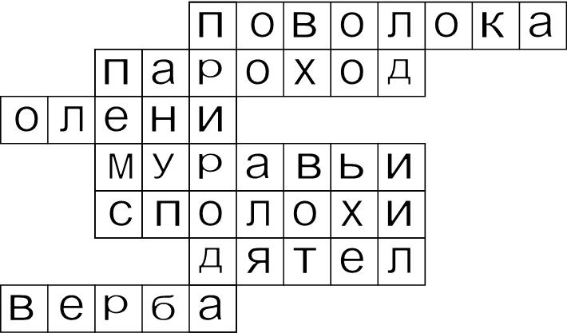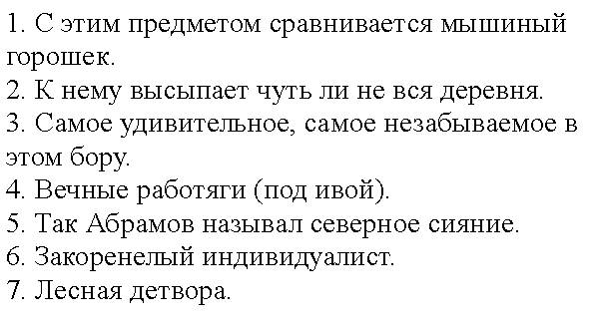
5. «Догадайся»
Штабеля-
Тутошная-
Бухнуло-
Ушаты-
Помочи-
Суховей-
Сполохи-
Сумёты-
Подволока-

6. Вспомни название рассказов:
- Я в жизни не видел столько пернатой мелочи…
(«Из рассказов Олёны Даниловны»)
-Хозяину незадолго до моего прихода справили праздничные брюки. Хорошие, дорогие…
(«Как Олёна Даниловна в няньках была»)
-Бабушка, бабушка, там котятки на ёлушке…
(«Несмышлёныши»)
-Добро-то, оказывается, тоже надо делать умеючи…
(«Несмышлёныши»)
-Потому что не теперь сказано: чужая ягода слаще…
(«Про Василия Ивановича»)
- Бельчат по ночам стерёг, за грибами ходил…
(«Про Василия Ивановича»)

7. «Отвечай – не зевай!»
- Кто назван несмышлёнышами?
- Сколько лет было Олёне Даниловне, когда её отдали в няньки?
- Какая история получилась с брюками?
- Сколько лет было Олёне Даниловне, когда её отдали в школу?
- Кого Олёна Даниловна любила больше всего?
- Что умел делать кот Василия Ивановича?
- О каких воспитательных обязанностях говорит Олёна Даниловна в своих рассказах?
- Почему отец отдал Олёну Даниловну в монастырь?
- Как называет Вовка свою бабушку?
- Перечислите, кого лечила Олёна Даниловна и как?
- Вспомните кличку собаки «Из рассказов Олёны Даниловны»?
- Имя сказочной героини (пучеглазой лягушки)
- Что за огоньки из травы выскакивают?
- Другое имя Олёны Даниловны
- В чём заключается колдовство Олёны Даниловны?
- Какие имена дали Олёна Даниловна с внуком своим питомцам?
8. «Один ум хорошо, а 5- лучше». Восстановите название 4 рассказов.

ВСТРЕЧАЕТСЯ НОЧЬ НА СКОК

МАРТОВСКОМ С ЗИМОЮ БЕЛАЯ

ВОРОБЬИНЫЙ ГДЕ НА СОЛНЫШКЕ

ЛЕТО

(Ответы: «Белая ночь», «На воробьиный скок», «На мартовском солнышке»,
«Где лето с зимою встречается»).

9. «Радуга ответов»
1. Про какую ночь говорит писатель: «И день не день, и ночь не ночь»? (белую)
2. Какими кажутся олени на утреннем солнце? (алые)
3. Какой самый красивый бор на Пинеге? (красный)
4. Каким соком стала наливаться листва черёмухи? (брусничным)
5. Какой по цвету была листва дуба? (бронзовая)
6. Какими по цвету были стволы ольхи? (изумрудные)
7. Какой по цвету была зелень ивы? (серебристая)

10. «Калейдоскоп»
- Почему люди ждали пароход? (ждали товар)
- Когда начиналась весна на Пинеге? (с приходом парохода)
- Кто такие медуницы? (пчёлы)
- Как названы в рассказе муравьи? (вечные работяги)
- Опишите белую ночь на Пинеге. (таинственно, призрачно, дремлют леса…)
- Как писатель называет лес на Пинеге? (загляденье)
- Почему олени названы алыми? (рано утром, когда поднимается солнце, олени несут его на рогах)
- С чем сравнивается туман? (с молочными реками)
- На сколько прибавился день после Нового года? Как сказал об этом автор? (на воробьиный скок)
- Как грело солнце зимнее на Пинеге? (по-медвежьи)
- Как радуются деревья мартовскому солнышку? (ель рогатая греется на солнышке, греется лесная детвора – верба)
- Как огромный раскалённый шар превращался в тоненькую красную ниточку? (сплющился, будто стали бить кувалдой, потом пирамидка с закругленной вершиной, курганчик, краюшка и ниточка).

11. «Бюро находок»
Узнай, из каких произведений эти предметы.
- Пароход («Пароход»)
- Старая дуплистая ива («Июньский полдень»)
- Черёмуха («Белая ночь»)
- Канюк («Жара»)
- Рога («Алые олени»)
- Журавль («Кончилось лето»)
- Рогатая ель («На мартовском солнышке»)
- Лобастые брёвна («Дождались»)

12. «Одним словом»
- Неказистый, щитовой, под цвет густой зелени. (домик)
- Утром откроешь окошко-рано, еще туман не осел на землю, а он уже за работой – трясёт сухую ольшанину, за дровяным сараем… (дятел)
- Любители сырого густолесья. (дрозды-рябинники)
- Ласковый шестилетний мальчуган с крутым завитком льняных волос спереди. (Вовка)
- Высокая тучная старуха с чёрными весёлыми глазами, в чистейшем белом платке. (Олёна Даниловна)
- Много всяких стишков знала, и Некрасова, и Кольцова. (Олёна Даниловна)
- Большая пучеглазая с забинтованной задней лапкой. (лягушка)
- Старая костлявая, страшная, с бельмом на глазу. (кобыла)
- Хороший, родители хорошие. С рюмкой на голове пройдет – и не расплещет. (Федя)
- Большой, сибирский, умный, хитрый, не приспособлен к природе, городской. (кот)

1. «Кто лишний»
а) Самая трогательная птица. Поёт, радуется, как ребёнок.
б) Назойливо-тоскливый стон .
в) Запели …и все птицы смолкли. Их заворожило это пение.
г) Тонюсенький прокол ленивой тишины зимнего леса.
2. «Пропали существительные»
Самый красивый … на Пинеге - это Красный … . … - загляденье: … да … в небо вросли. В урожайный год … да … - … греби.
Но самое удивительное, самое незабываемое на этом … - … .
Рано утром возвращаешься домой, когда только-только поднимается над лесом… . И вдруг какой-то … и … в стороне от дороги. Алые олени. Летят во весь мах по белой …, и…,само … несут на ветвистых … .
(Бор, бор, леса, сосняк, лиственница, грибы, ягоды, лопатой, бору, олени, солнце, шорох, треск, олени, поляне, солнце, солнце, рогах).
3. «Найди пару»
1). Землю накрыли белоснежной скатертью, а) как большие рыбины.
2). Солнце разгорается медленно, б) как затаившиеся стада
оленей.
3). Запорошенные снегом кустарники, в) как костёр из сырых
дров.
4). Лобастые брёвна, г) как на праздник.
5). Берег блестит, д) как ребёнок.
6). Головка у розовой кашки, е) как колючая проволока.
7). Жёлтое блюдце ромашки, ж) как зелёная река.
8). Мышиный горошек, з) как солнце на стебле.
9). Стволы елей - розовые, разогретые, и) как разноцветная
мозаика.
10). Лесная дорога, к) как колокол.
11). И поёт, и радуется, л) как из бани вышли
12).Осина, м) как журавли среди
деревьев.
13). Цветущая верба среди иссиня-черных н) как луч света в тёмном
елей, царстве.

4. «Кроссворд»
Абрамов очень любил …
5. «Догадайся»
Штабеля-
Тутошная-
Бухнуло-
Ушаты-
Помочи-
Суховей-
Сполохи-
Сумёты-
Подволока-

6. Вспомни название рассказов:
- Я в жизни не видел столько пернатой мелочи…

-Хозяину незадолго до моего прихода справили праздничные брюки. Хорошие, дорогие…

-Бабушка, бабушка, там котятки на ёлушке…

-Добро-то, оказывается, тоже надо делать умеючи…

-Потому что не теперь сказано: чужая ягода слаще…

- Бельчат по ночам стерёг, за грибами ходил…

7. «Отвечай – не зевай!»
- Кто назван несмышлёнышами?
- Сколько лет было Олёне Даниловне, когда её отдали в няньки?
- Какая история получилась с брюками?
- Сколько лет было Олёне Даниловне, когда её отдали в школу?
- Кого Олёна Даниловна любила больше всего?
- Что умел делать кот Василия Ивановича?
- О каких воспитательных обязанностях говорит Олёна Даниловна в своих рассказах?
- Почему отец отдал Олёну Даниловну в монастырь?
- Как называет Вовка свою бабушку?
- Перечислите, кого лечила Олёна Даниловна и как?
- Вспомните кличку собаки «Из рассказов Олёны Даниловны»?
- Имя сказочной героини (пучеглазой лягушки)
- Что за огоньки из травы выскакивают?
- Другое имя Олёны Даниловны
- В чём заключается колдовство Олёны Даниловны?
- Какие имена дали Олёна Даниловна с внуком своим питомцам?
8. «Один ум хорошо, а 5- лучше». Восстановите название 4 рассказов.

ВСТРЕЧАЕТСЯ НОЧЬ НА СКОК

МАРТОВСКОМ С ЗИМОЮ БЕЛАЯ

ВОРОБЬИНЫЙ ГДЕ НА СОЛНЫШКЕ

ЛЕТО

9. «Радуга ответов»
1. Про какую ночь говорит писатель: «И день не день, и ночь не ночь»?
2. Какими кажутся олени на утреннем солнце?
3. Какой самый красивый бор на Пинеге?
4. Каким соком стала наливаться листва черёмухи?
5. Какой по цвету была листва дуба?
6. Какими по цвету были стволы ольхи?
7. Какой по цвету была зелень ивы?

10. «Калейдоскоп»
- Почему люди ждали пароход?
- Когда начиналась весна на Пинеге?
- Кто такие медуницы?
- Как названы в рассказе муравьи?
- Опишите белую ночь на Пинеге.
- Как писатель называет лес на Пинеге?
- Почему олени названы алыми?
- С чем сравнивается туман?
- На сколько прибавился день после Нового года? Как сказал об этом автор?
- Как грело солнце зимнее на Пинеге?
- Как радуются деревья мартовскому солнышку?
- Как огромный раскалённый шар превращался в тоненькую красную ниточку?

11. «Бюро находок»
Узнай, из каких произведений эти предметы.
- Пароход
- Старая дуплистая ива
- Черёмуха
- Канюк
- Рога
- Журавль
- Рогатая ель
- Лобастые брёвна

12. «Одним словом»
- Неказистый, щитовой, под цвет густой зелени.
- Утром откроешь окошко-рано, еще туман не осел на землю, а он уже за работой – трясёт сухую ольшанину, за дровяным сараем…
- Любители сырого густолесья.
- Ласковый шестилетний мальчуган с крутым завитком льняных волос спереди.
- Высокая тучная старуха с чёрными весёлыми глазами, в чистейшем белом платке.
- Много всяких стишков знала, и Некрасова, и Кольцова.
- Большая пучеглазая с забинтованной задней лапкой.
- Старая костлявая, страшная, с бельмом на глазу.
- Хороший, родители хорошие. С рюмкой на голове пройдет – и не расплещет.
- Большой, сибирский, умный, хитрый, не приспособлен к природе, городской.

